《软件工程》实验报告
知屿校园——基于行为感知的校园信息智能平台
需求分析、数据流程图与 E-R 模型

一、需求分析与业务流程描述

1.1 系统目标
知屿校园是面向高校师生的校园信息智能平台，由“聊天室”与“博客（贴吧式）”两大信息板块、一套统一搜索引擎，以及一个对内容进行智能管理的 AI 智能体组成。平台以“标签”为核心组织信息：聊天室按标签分类，博客由板块聚合若干标签形成主题社区；同时平台采集用户行为数据，用于内容推荐与热度排序，是“基于行为感知”的体现。

1.2 业务流程描述（约 260 字）
用户注册登录后进入平台，可按标签创建或加入聊天室，像 QQ 群一样进行消息收发、成员与权限管理；也可在博客区（类似贴吧）发帖、回帖、点赞与收藏，帖子按板块与标签归类。用户产生的聊天消息与帖子由平台采集后交给 AI 智能体处理：自动生成摘要、自动打标签、识别违规内容并写入内容索引表；识别出的违规内容同时预警给管理员，由管理员审核处置。平台通过搜索引擎对外提供统一检索入口，用户输入关键词或标签后，系统解析检索条件、在索引中检索并按热度与用户行为偏好排序，返回聊天室、帖子与用户结果。同时，平台持续记录用户的浏览、发言、点赞、停留时长等行为数据，形成行为日志，用于个性化推荐与内容热度计算；管理员则负责标签、板块的维护以及违规内容的最终处理。

1.3 外部实体与数据存储
类别 | 名称 | 说明
外部实体 | 用户 | 学生/教师，发起聊天、发帖、检索等操作，接收内容与推荐
外部实体 | 管理员 | 维护标签与板块，处理 AI 预警的违规内容
外部实体 | 大模型服务 | 第三方大模型 API，为智能体提供摘要、打标、情感与违规判定能力
数据存储 | D1 用户信息表 | 账号、密码、角色、标签偏好等
数据存储 | D2 聊天室与消息表 | 聊天室、成员关系与聊天消息
数据存储 | D3 博客与帖子表 | 帖子、回帖与评论
数据存储 | D4 标签与板块表 | 标签、板块及其聚合关系
数据存储 | D5 行为日志表 | 浏览、发言、点赞、停留时长等行为记录
数据存储 | D6 内容索引表 | AI 生成的摘要、自动标签与全文索引

二、数据流程图（DFD）
按自顶向下、逐层分解的方法，先画顶层数据流图（上下文图），再把唯一的加工“0 知屿校园平台”分解为第一层数据流图；对信息量最大的三个子功能（聊天室管理、博客管理、智能体处理与检索）继续分解为第二层数据流图。图中加工用圆形、外部实体用矩形、数据存储用双横线表示，数据流用带箭头的直线表示并标注数据流名称。

2.1 顶层数据流图（上下文图）
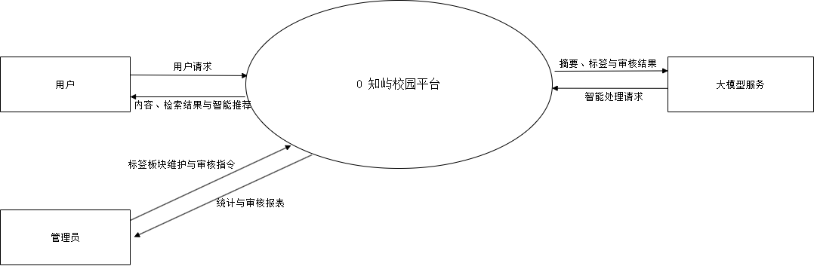
图 1 知屿校园平台顶层数据流图（上下文图）
顶层图只包含 1 个加工“0 知屿校园平台”与 3 个外部实体，共 7 条数据流：用户提交用户请求（账号、消息帖子、检索词）与行为数据，接收内容、检索结果与智能推荐；管理员提交标签板块维护与审核指令，接收统计与审核报表；平台与大模型服务之间交换智能处理请求与处理结果。顶层图不出现数据存储。

2.2 第一层数据流图
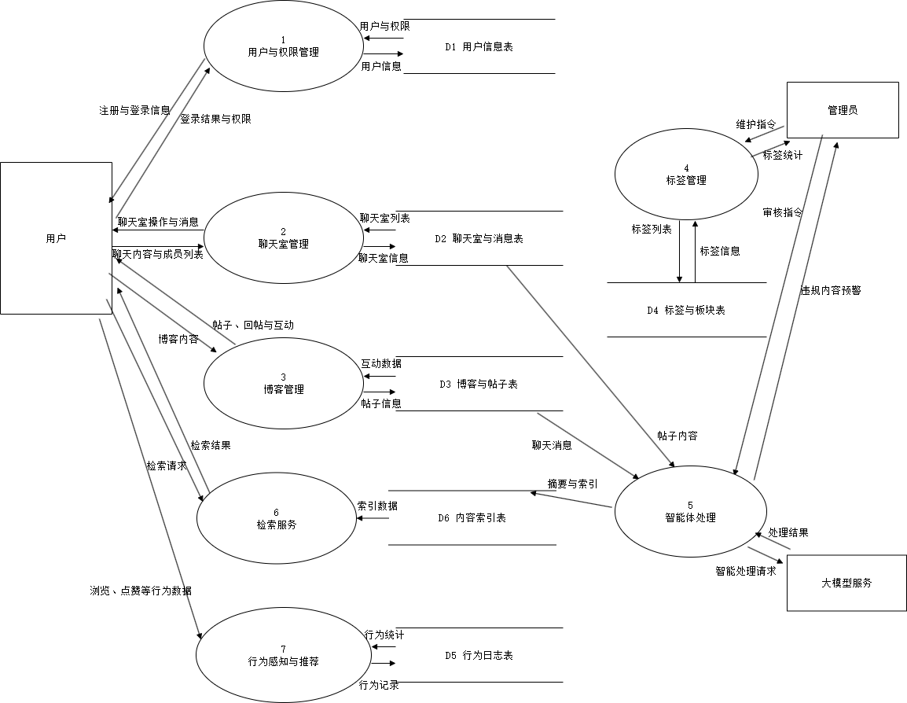
图 2 知屿校园平台第一层数据流图
第一层图把加工 0 分解为 7 个加工：1 用户与权限管理、2 聊天室管理、3 博客管理、4 标签管理、5 智能体处理、6 检索服务、7 行为感知与推荐；并补充 6 个数据存储 D1～D6。
加工 | 名称 | 输入数据流 | 输出数据流
1 | 用户与权限管理 | 注册与登录信息、用户与权限（D1） | 登录结果与权限、用户信息（D1）
2 | 聊天室管理 | 聊天室操作与消息、聊天室列表（D2） | 聊天内容与成员列表、聊天室与成员信息（D2）
3 | 博客管理 | 帖子、回帖与互动、帖子与互动数据（D3） | 博客内容、帖子与回帖信息（D3）
4 | 标签管理 | 维护指令、标签列表（D4） | 标签统计、标签与板块信息（D4）
5 | 智能体处理 | 聊天消息（D2）、帖子内容（D3） | 摘要与索引（D6）、违规内容预警
6 | 检索服务 | 检索请求、索引数据（D6） | 检索结果
7 | 行为感知与推荐 | 浏览、点赞等行为数据、行为统计（D5） | 行为记录（D5）

2.3 第二层数据流图
（1）聊天室管理：把加工 2 分解为 2.1 创建与加入聊天室、2.2 消息收发、2.3 成员与权限管理、2.4 聊天室标签分类，实现“标签把聊天室分类、聊天室像 QQ 群一样管理”。
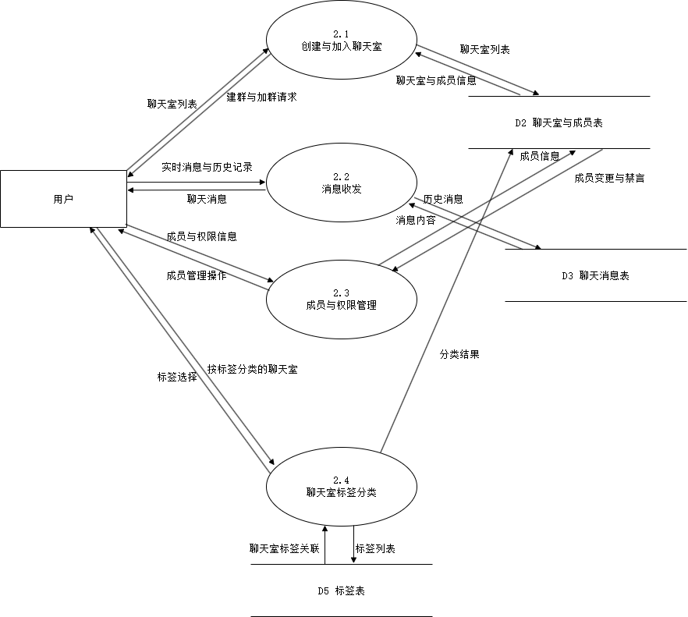
图 3 第二层数据流图——聊天室管理（对加工 2 的分解）
（2）博客管理：把加工 3 分解为 3.1 发帖、3.2 回帖与互动、3.3 板块与标签聚合、3.4 内容浏览，实现“博客像贴吧一样由板块聚合标签管理”。
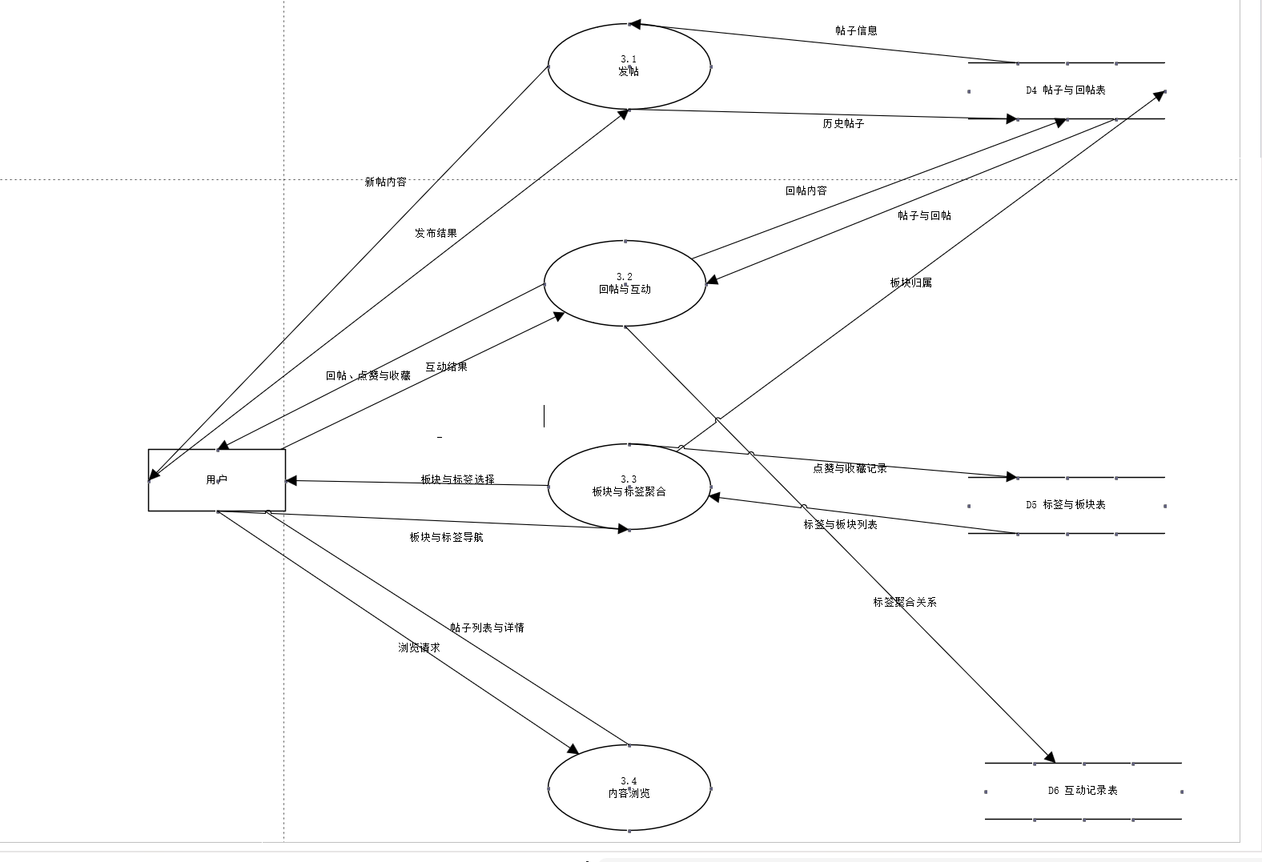
图 4 第二层数据流图——博客管理（对加工 3 的分解）
（3）智能体处理与检索：把加工 5、6 分解为 5.1 内容采集、5.2 摘要与自动打标、5.3 违规内容识别、6.1 检索请求解析、6.2 索引检索与排序；AI 通过大模型服务完成摘要与打标，并写入 D6 内容索引表供检索服务使用。
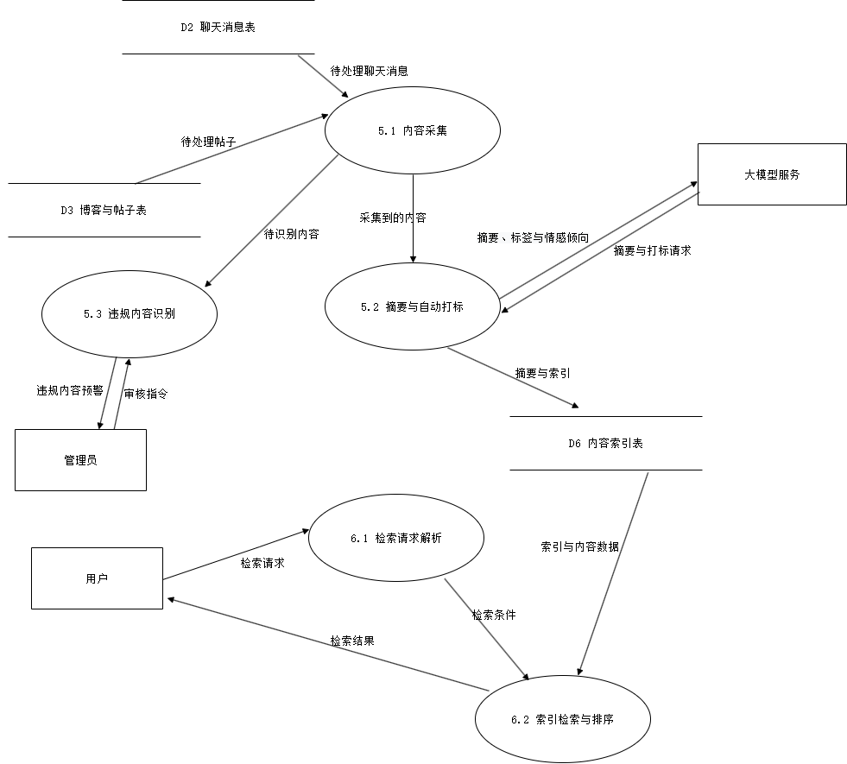
图 5 第二层数据流图——智能体处理与检索（对加工 5、6 的分解）

三、数据字典
下面按实体（数据存储）给出属性清单，作为绘制 E-R 模型的依据；带下划线者为主键。
实体 | 主键 | 属性
用户 | 用户ID | 昵称、学号/工号、密码、头像、角色（学生/教师/管理员）、兴趣标签、行为积分、注册时间
聊天室 | 聊天室ID | 名称、简介、标签ID、创建者ID、创建时间、成员数、状态（正常/禁言/关闭）
消息 | 消息ID | 内容、类型（文本/图片/文件）、发送者ID、聊天室ID、发送时间、是否被AI处理
帖子 | 帖子ID | 标题、正文、作者ID、板块ID、发布时间、浏览数、点赞数、状态（正常/待审/删除）
回帖 | 回帖ID | 内容、帖子ID、作者ID、父回帖ID、回复时间、点赞数
标签 | 标签ID | 标签名称、类型（聊天室/博客通用）、创建者ID、热度、创建时间
板块 | 板块ID | 名称、简介、管理员ID、排序号、创建时间
行为记录 | 行为ID | 用户ID、行为类型（浏览/发言/发帖/点赞/收藏/停留）、目标类型、目标ID、发生时间、停留时长
AI处理结果 | 处理ID | 目标类型（消息/帖子）、目标ID、摘要、自动标签、情感倾向、违规判定、置信度、处理时间

四、E-R 模型
依据数据字典抽取实体与联系：实体用矩形表示，联系用菱形表示，连线两端的 1、N、M 表示联系的基数；实体的属性见上节数据字典。
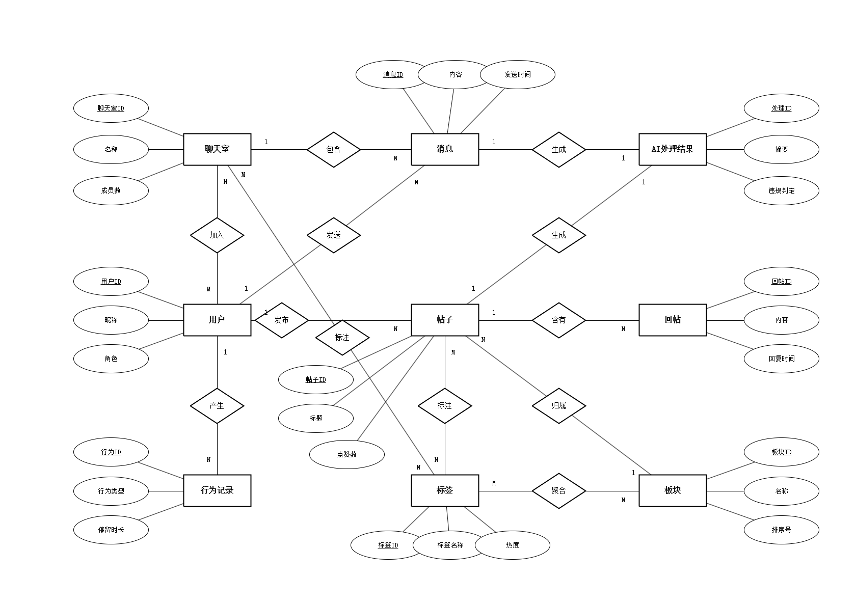
图 6 知屿校园平台 E-R 模型图
序号 | 联系 | 参与实体 | 类型 | 说明
1 | 加入 | 用户—聊天室 | M:N | 一个用户可加入多个聊天室，一个聊天室有多个用户（含身份、加入时间）
2 | 发送 | 用户—消息 | 1:N | 一个用户可发送多条消息
3 | 包含 | 聊天室—消息 | 1:N | 一个聊天室包含多条消息
4 | 发布 | 用户—帖子 | 1:N | 一个用户可发布多个帖子
5 | 回复 | 用户—回帖 | 1:N | 一个用户可发表多条回帖
6 | 含有 | 帖子—回帖 | 1:N | 一个帖子含有多条回帖（回帖可自嵌套）
7 | 标注 | 聊天室—标签 | M:N | 标签用于给聊天室分类
8 | 标注 | 帖子—标签 | M:N | 帖子可带多个标签
9 | 聚合 | 板块—标签 | M:N | 博客板块聚合若干标签
10 | 归属 | 板块—帖子 | 1:N | 帖子归属某个板块
11 | 产生 | 用户—行为记录 | 1:N | 用户行为被逐条记录，用于行为感知与推荐
12 | 生成 | 消息—AI处理结果 | 1:1 | 每条消息对应一条 AI 摘要/打标结果
13 | 生成 | 帖子—AI处理结果 | 1:1 | 每个帖子对应一条 AI 摘要/打标结果

五、建模说明
1. 建模工具：全部图形使用 Microsoft Visio 绘制（数据流图采用 Visio 自带“数据流图”模具中的“数据流程”“外部交互方”“数据存储”形状），页面为 A4 横向，文件为 .vsdx，可继续编辑。
2. 符号约定：加工（圆）＝对数据的一次变换；外部实体（矩形）＝系统之外的人或系统；数据存储（双横线）＝数据的静态存放；数据流（带箭头的线）＝单向流动的数据并必须命名。
3. 分层与平衡：第一层数据流图的加工编号为 1～7，与顶层图交换的数据流一一对应；第二层数据流图的加工编号为 2.1～2.4、3.1～3.4、5.1～5.3、6.1～6.2，分别与其父加工的输入输出保持平衡。
4. 自检结论：每个数据存储既有写入也有读取（如 D2 由加工 2 写入、由加工 2/5 读取）；每个加工既有输入也有输出；外部实体之间不直接交换数据流。

